Котенко В.В., заместитель директора по УВР
Тема: «Пиво – не безобидный напиток»
Цели:
- расширить представление детей о здоровом образе жизни, о вредном воздействии алкоголизма на организм человека;
- формировать негативное отношение к употреблению алкогольных напитков,
- воспитывать уважение к законам, ответственность за своё поведение;
- побуждать к активному противостоянию вредным привычкам, к соблюдению здорового образа жизни.
Ход занятия.
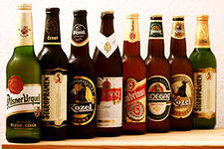
Чума XXI века – это пиво. Чума – это смертельная болезнь, которая уносила жизни целых континентов. Подходит ли это слово к такому приятному, безобидному напитку, как пиво?
Сегодня мы попробуем в этом разобраться.
В настоящее время средний возраст начала потребления пива составляет 12-13 лет. Несколько лет тому назад — 16-18 лет. Опасность в том, что несовершеннолетние не могут контролировать количество выпитого ими пива. Кроме обилия ассортимента на прилавках магазинов, продажу поступили аппараты для домашнего пивоварения.
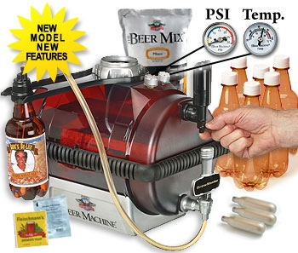
Если обратиться к медицинским исследованиям, то выявлено, что от пива страдает сердечная система. У любителей пива появляется так называемое «пивное сердце». Дряблое, провисшее – его еще называют «капроновый чулок». Такое сердце в полтора раза больше нормального и плохо качает кровь. Пиво вредно влияет на гормоны человека: у мужчин под влиянием пива усиленно вырабатываются женские половые гормоны, а у женщин, наоборот, мужские. Это отражается на внешности: у мужчин шире становятся бедра, разрастаются грудные железы, голос становится тоньше.
А у женщин голос становится грубее и появляются так называемые «пивные усы».
Пиво содержит алкоголь (некоторые сорта – до 14 градусов!). И, как всякий алкоголь, оно отравляет организм человека: гибнут клетки головного мозга, страдает печень, почки, желудок, зрение, слух, спинной мозг. Причем от потребления пива хроническими алкоголиками становятся в 3-4 раза чаще, чем от крепких спиртных напитков. Современные исследователи утверждают, что пиво – это наркотик, как и любой алкоголь, пиво вызывает зависимость. Причем пивной алкоголизм характеризуется особой жестокостью. Поэтому пивные попойки часто заканчиваются драками, убийствами, изнасилованиями и грабежами. Алкголизм лечат врачи-наркологи. В последнее время к ним на прием все чаще попадают дети. В процессе подготовки данного мероприятия был проведен опрос среди школьников и родителей, в результате которого были получены следующие данные:
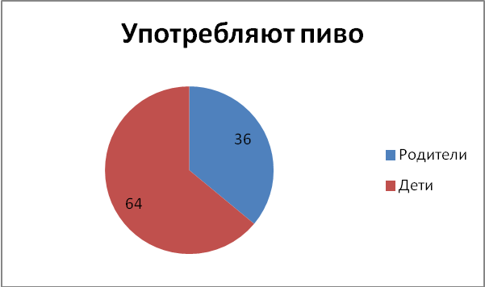
Из диаграммы наглядно видно, что подрастающее поколение почти в два раза больше чем их родители употребляет такой «слабоалкагольный» напиток как пиво!!!!!
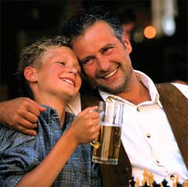
Сегодняшний разговор о пиве – это разговор о самосохранении. О личной безопасности, о выживании. Как и всякий продукт, пиво содержит вредные и полезные вещества.
Тут назвали пиво оружием массового поражения. Но его можно назвать и оружием массового веселия. Все зависит от количества, меры, времени и места употребления пива. В конечном итоге – все зависит от культуры. И если ее не хватает, человек становится легкой добычей рекламы.
Реклама пива основана на обмане или на умолчании. Чтобы сопротивляться этой рекламе, нужно обладать информацией. Надеюсь, наш сегодняшний разговор дал вам такую информацию.
В конце беседы воспитанникам были розданы листовки «АНТИПИВО. Не дай себя обмануть!»
Листовка «АНТИПИВО. Не дай себя обмануть!»
Пиво – это не безвредный напиток.
По вредности оно может сравниться только с самогоном.
Пиво поражает сердце, почки, печень, желудок, зрение, головной мозг.
Пиво изменяет внешность мужчин, делая их похожими на женщин.
Пиво изменяет внешность женщин, делая их похожими на мужчин.
Пиво – это алкоголь: один литр пива равен стакану водки.
Пиво вызывает наркотическую зависимость.
Пиво – это деградация будущих поколений.
Один литр пива ежедневно – путь к пивному алкоголизму.
От пива алкоголиками становятся в 3-4 раза быстрее, чем от водки.
По статистике каждый пятый, употребляющий пиво становится алкоголиком.
Рефлексия
Выбери картинку!
